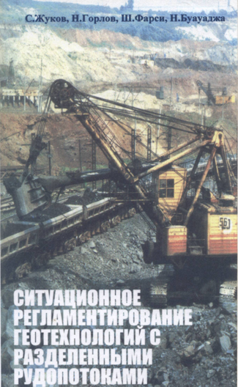

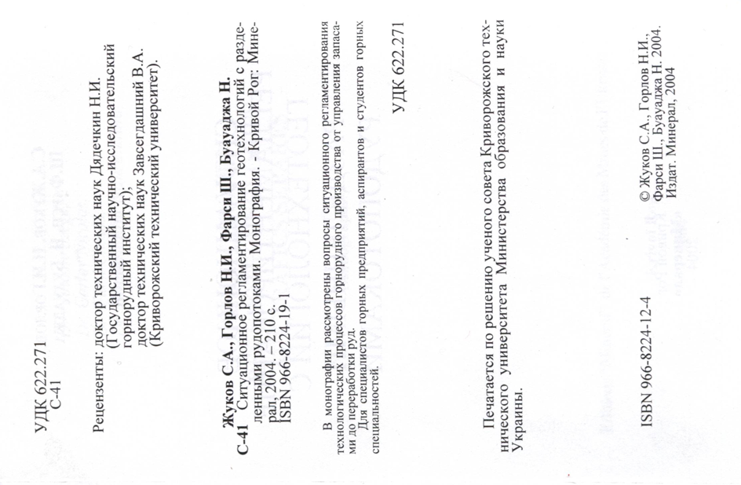

ISBN 966-8224-12-4

CHOIX SITUATIF DES GEOTECHNOLOGIES AUX TRAFICS SEPARES

Editions « Minéral » de l’académie des mines de l’Ukraine -Krivoi Rog 2004-

Dr. Jhukov Serguey A. ;Dr.Farsi Chouki;Dr Gorlov Nikolas ;Dr.Bouaouadja Noureddine

